Відповідно до законодавства України кожен громадянин України, який досяг 14-річного віку, зобов’язаний отримати паспорт громадянина України.

Паспорт громадянина України є документом, що посвідчує особу та підтверджує громадянство України.

Паспорт виготовляється у формі картки, що містить безконтактний електронний носій.

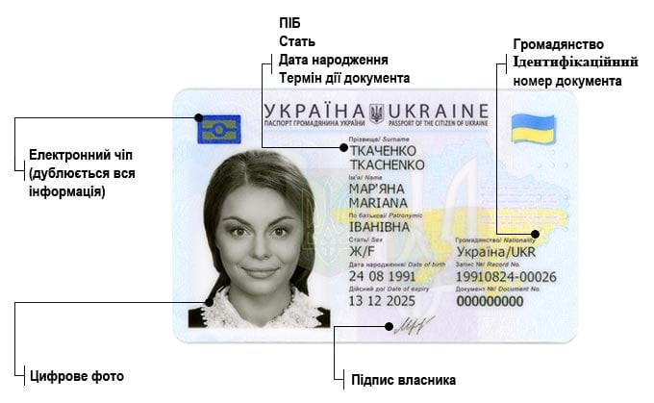

Прийняття документів на оформлення здійснюється на підставі особистого звернення до центрів «Паспортний сервіс» та незалежно від зареєстрованого місця проживання особи.

Паспорт оформлюється:

* з 14 до 18 років — на 4 роки;
* з 18 років — на кожні 10 років.

Терміни виготовлення паспорта:

* не пізніше ніж 20 робочих днів;
* не пізніше ніж 10 робочих днів.

**Оформлення паспорта громадянина України з безконтактним електронним носієм у формі ID-картки по досягненню 14-річного віку:**

1. Свідоцтво про народження (разом з завіреним перекладом, у разі необхідності);
2. Паспорт громадянина України одного або двох з батьків;
3. Довідка про реєстрацію місця проживання (за наявності).
4. РНОКПП або повідомлення про відмову від його прийняття (за наявності)
5. Якщо хоча б один з батьків не був громадянином України на момент народження дитини — потрібна довідка про реєстрацію особи громадянином України. Видається ДМС України за місцем проживання одного з батьків або консульством України в країні народження дитини та вилучається при оформленні паспорта громадянина України вперше.

* Особа віком від 14 до 18 років, яка має зареєстроване місце проживання — під час оформлення паспорта може за бажанням подати запит на отримання РНОКПП з подальшим відображенням у паспорті.